**SCREEN FLOW - TÀI LIỆU THIẾT KẾ CƠ SỞ DỮ LIỆU**

Nhóm 07

Thành viên nhóm

Phạm Văn Hậu (Nhóm Trưởng) 20109271

Nguyễn Ngọc Tuấn-20103581

Nguyễn Tuấn Hùng -20099001

Dương Thế Vinh - 20107651

*Tên ứng dụng:* HỆ THỐNG QUẢN LÝ LƯƠNG SẢN PHẨM GIÀY

Thời gian thực hiện: Từ ../../2022 đến ../../2022 (15 tuần)

# 1. Cơ sở dữ liệu

# 2.1. Cơ sở dữ liệu quan hệ

## a. Sơ đồ EER:

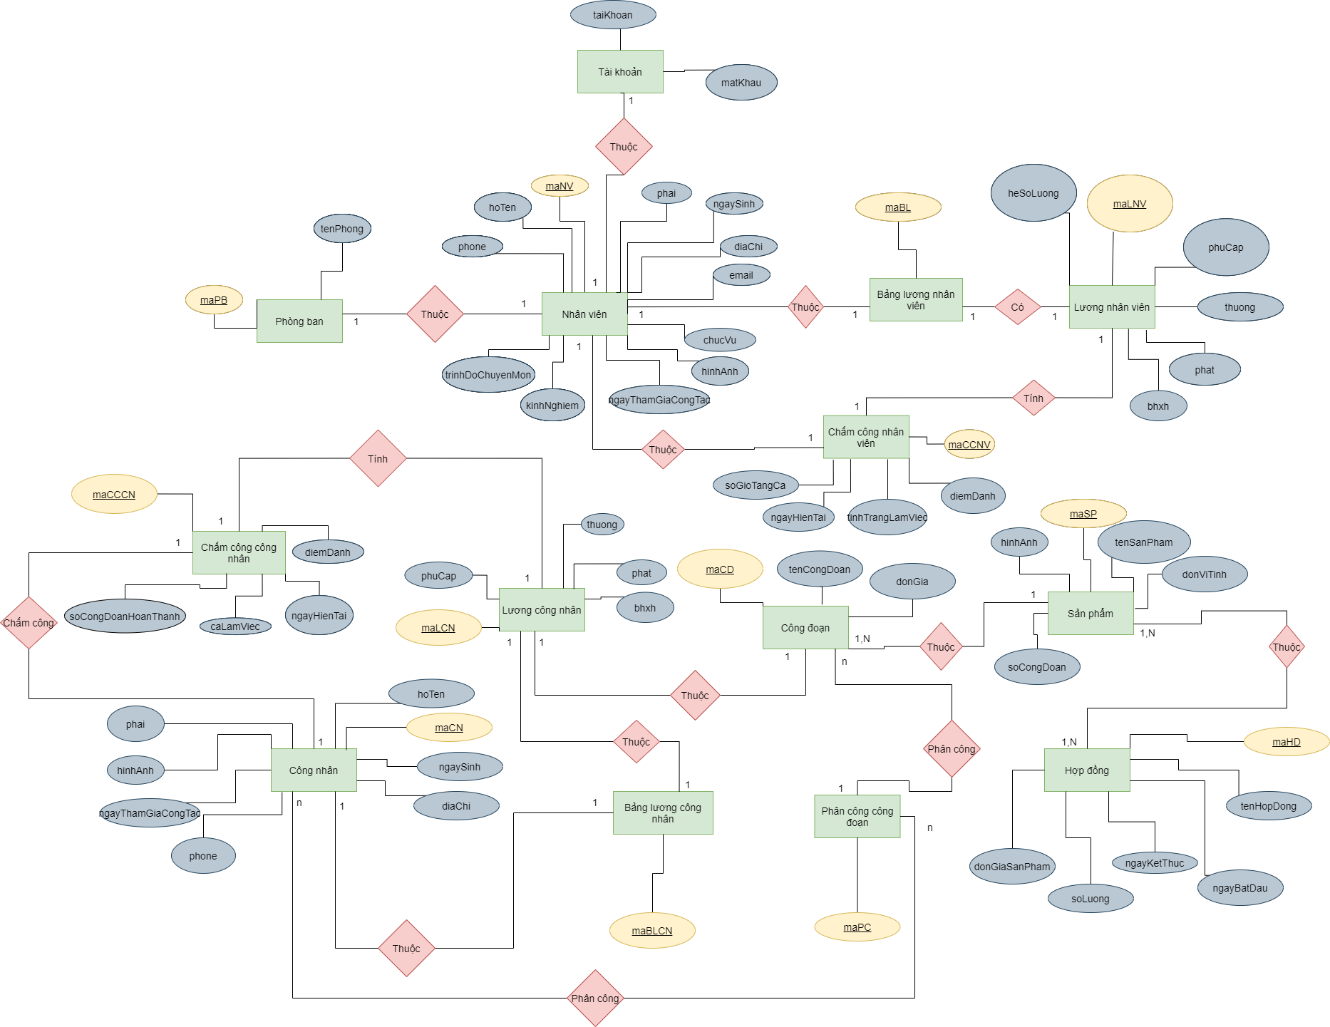

## 

## b. Sơ đồ CSDL thiết kế trên SQL Server:

PhongBan(MaPB, tenPhong)

TaiKhoan(taiKhoan, matKhau, maNV)

NhanVien(maNV,hoTen,phai,ngaySinh,diaChi,email,phone,ngayThamGiaCongTac,trinhDoChuyenMon,kinhNghiem,chucVu,phongBan,hinhAnh)

BangLuongNhanVien(maBL,maNV,maLNV)

LuongNhanVien(maLNV,phuCap,thuong,phat,bhxh,heSoLuong,maCCNV)

ChamCong_CongNhan(maCCCN,diemDanh,ngayHienTai,caLamViec,soCOngDoanHoanThanh,maCN)

CongNhan(maCN,hoTen,phai,ngaySinh,diaChi,phone,ngayThamGiaCongTac,hinhAnh)

LuongCongNhan(maLCN,phuCap,thuong,phat,bhxh,maCCCN,maCD)

BangLuong_CongNhan(maBLCN, maCN, maLCN)

ChamCong_NhanVien(maCCNV, diemDanh, tinhTrangLamViec, ngayHienTai, soGioTangCa, maNV)

CongDoan(maCD, tenCongDoan, donGia, maSP)

PhanCong_CongDoan(maPC, ngayPhanCong, maCN, maCD)

SanPham(maSP, tenSanPham, donViTinh, soCongDoan, hinhAnh)

HopDong(maHD, tenHopDong, ngayBatDau, ngayKetThuc, soLuong, donGiaSanPham, maSP)

# 2.2. Các ràng buộc toàn vẹn trong CSDL

## 2.2.1 Bảng Nhân Viên

| **Tên thuộc tính** | **Kiểu Dữ Liệu** | **Ràng buộc** |
| --- | --- | --- |
| MANV | NCHAR(8) | NOT NULL , PRIMARY KEY |
| HOTEN | NVARCHAR(40) | NOT NULL |
| PHAI | BIT | NOT NULL |
| NGAYSINH | DATETIME | NOT NULL |
| DIACHI | NVARCHAR(40) | NOT NULL |
| EMAIL | NVARCHAR(40) | NOT NULL |
| PHONE | CHAR(10) | NOT NULL |
| NGAYTHAMGIACONGTAC | DATETIME | NOT NULL |
| TRINHDOCHUYENMON | NCHAR() | NOT NULL |
| KINHNGHIEM | NCHAR() | NOT NULL |
| CHUCVU | NCHAR() | NOT NULL |
| MAPB | NCHAR(8) | NOT NULL ,FOREIGN KEY |
| HINHANH | IMAGE | NULL |

## 2.2.2 Phòng ban

| **Tên thuộc tính** | **Kiểu dữ liệu** | **Ràng buộc** |
| --- | --- | --- |
| MAPB | NCHAR(8) | NOT NULL , PRIMARY KEY |
| TENPHONG | NVARCHAR(40) | NOT NULL |

## 2.2.3 Tài khoản

| **Tên thuộc tính** | **Kiểu dữ liệu** | **Ràng buộc** |
| --- | --- | --- |
| TAIKHOAN | NCHAR(30) | NOT NULL , PRIMARY KEY |
| MATKHAU | NCHAR(30) | NOT NULL |
| MANV | NCHAR(8) | NOT NULL,FOREIGN KEY |

## 2.2.4 Sản phẩm

| **Tên thuộc tính** | **Kiểu dữ liệu** | **Ràng buộc** |
| --- | --- | --- |
| MASP | NCHAR(8)) | NOT NULL , PRIMARY KEY |
| TENSANPHAM | NVARCHAR(40) | NOT NULL |
| DONVITINH | NVARCHAR(20) | NOT NULL |
| SOCONGDOAN | INT | NOT NULL |
| HINHANH | IMAGE | NULL |

## 2.2.5 Công đoạn

| **Tên thuộc tính** | **Kiểu dữ liệu** | **Ràng buộc** |
| --- | --- | --- |
| MACD | NCHAR(8)) | NOT NULL , PRIMARY KEY |
| TENCONGDOAN | NVARCHAR(40) | NOT NULL |
| DONGIA | FLOAT | NOT NULL |
| MASP | NCHAR(8) | NOT NULL,FOREIGN KEY |

## 2.2.6 Hợp đồng

| **Tên thuộc tính** | **Kiểu dữ liệu** | **Ràng buộc** |
| --- | --- | --- |
| MAHD | NCHAR(8) | NOT NULL , PRIMARY KEY |
| TENHOPDONG | NVARCHAR(40) | NOT NULL |
| NGAYBATDAU | DATETIME | NOT NULL |
| NGAYKETTHUC | DATETIME | NOT NULL,FOREIGN KEY |
| SOLUONG | INT | NOT NULL |
| DOGIASANPHAM | FLOAT | NOT NULL |
| MASP | NCHAR(8) | NOT NULL,FOREIGN KEY |

## 2.2.7 Công nhân

| **Tên thuộc tính** | **Kiểu dữ liệu** | **Ràng buộc** |
| --- | --- | --- |
| MACN | NCHAR(8) | NOT NULL , PRIMARY KEY |
| HOTEN | NVARCHAR(40) | NOT NULL |
| PHAI | BIT | NOT NULL |
| NGAYSINH | DATETIME | NOT NULL |
| DIACHI | NVARCHAR(40) | NOT NULL |
| PHONE | NCHAR(10) | NOT NULL |
| NGAYTHAMGIACONGTAC | DATETIME | NOT NULL |
| MAPB | NCHAR(8) | NOT NULL,FOREIGN KEY |

## 2.2.8 Phân công công đoạn

| **Tên thuộc tính** | **Kiểu dữ liệu** | **Ràng buộc** |
| --- | --- | --- |
| MAPC | NCHAR(8) | NOT NULL, PRIMARY KEY |
| MACN | NCHAR(8) | NOT NULL,FOREIGN KEY |
| MACD | NCHAR(8) | NOT NULL,FOREIGN KEY |
| NGAYPHANCONG | DATETIME | NOT NULL |

## 2.2.9 Chấm công nhân viên

| **Tên thuộc tính** | **Kiểu dữ liệu** | **Ràng buộc** |
| --- | --- | --- |
| MACCNV | NCHAR(8) | NOT NULL , PRIMARY KEY |
| DIEMDANH | BIT | NOT NULL |
| TINHTRANHLAMVIEC | NVARCHAR(30) | NOT NULL |
| NGAYHIENTAI | DATETIME | NOT NULL |
| SOGIOTANGCA | INT | NOT NULL |
| MANV | NCHAR(8) | NOT NULL,FOREIGN KEY |

## 2.2.10 Lương nhân viên

| **Tên thuộc tính** | **Kiểu dữ liệu** | **Ràng buộc** |
| --- | --- | --- |
| MALNV | NCHAR(8) | NOT NULL , PRIMARY KEY |
| PHUCAP | FLOAT | NOT NULL |
| THUONG | FLOAT | NOT NULL |
| PHAT | FLOAT | NOT NULL |
| BHXH | FLOAT | NOT NULL |
| HESOLUONG | FLOAT | NOT NULL |
| MACC_NVHC | NCHAR(8) | NOT NULL,FOREIGN KEY |

## 2.2.11 Bảng lương nhân viên

| **Tên thuộc tính** | **Kiểu dữ liệu** | **Ràng buộc** |
| --- | --- | --- |
| MABL | NCHAR(8) | NOT NULL , PRIMARY KEY |
| MANV | NCHAR(8) | NOT NULL,FOREIGN KEY |
| MALNV | NCHAR(8) | NOT NULL,FOREIGN KEY |

## 

## 2.2.12 Chấm công công nhân

| **Tên thuộc tính** | **Kiểu dữ liệu** | **Ràng buộc** |
| --- | --- | --- |
| MACCCN | NCHAR(8) | NOT NULL , PRIMARY KEY |
| DIEMDANH | BIT | NOT NULL |
| TINHTRANHLAMVIEC | NVARCHAR(30) | NOT NULL |
| NGAYHIENTAI | DATETIME | NOT NULL |
| CALAMVIEC | INT | NOT NULL |
| SOCONGDOANHOANTHANH | INT | NOT NULL |
| MACN | NCHAR(8) | NOT NULL,FOREIGN KEY |

## 2.2.13 Lương công nhân

| **Tên thuộc tính** | **Kiểu dữ liệu** | **Ràng buộc** |
| --- | --- | --- |
| MALCN | NCHAR(8) | NOT NULL , PRIMARY KEY |
| PHUCAP | FLOAT | NOT NULL |
| THUONG | FLOAT | NOT NULL |
| PHAT | FLOAT | NOT NULL |
| MACCCN | NCHAR(8) | NOT NULL,FOREIGN KEY |
| MACD | NCHAR(8) | NOT NULL,FOREIGN KEY |

## 2.2.14 Bảng lương công nhân

| **Tên thuộc tính** | **Kiểu dữ liệu** | **Ràng buộc** |
| --- | --- | --- |
| MABLCN | NCHAR(8) | NOT NULL , PRIMARY KEY |
| MACN | NCHAR(8) | NOT NULL,FOREIGN KEY |
| MALUONGCN | NCHAR(8) | NOT NULL,FOREIGN KEY |

# 2.3 Screenflow: Phân luồng màn hình của ứng dụng

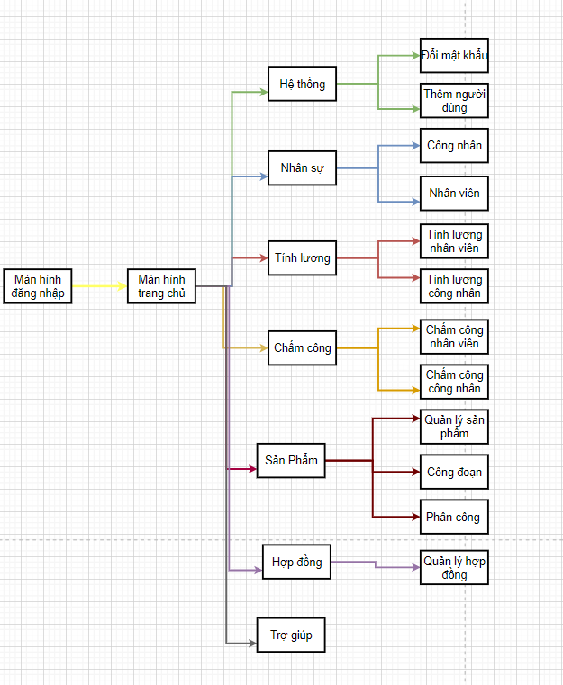

# 3. Thiết kế màn hình mẫu

## 3.1 Màn hình Tính lương công nhân

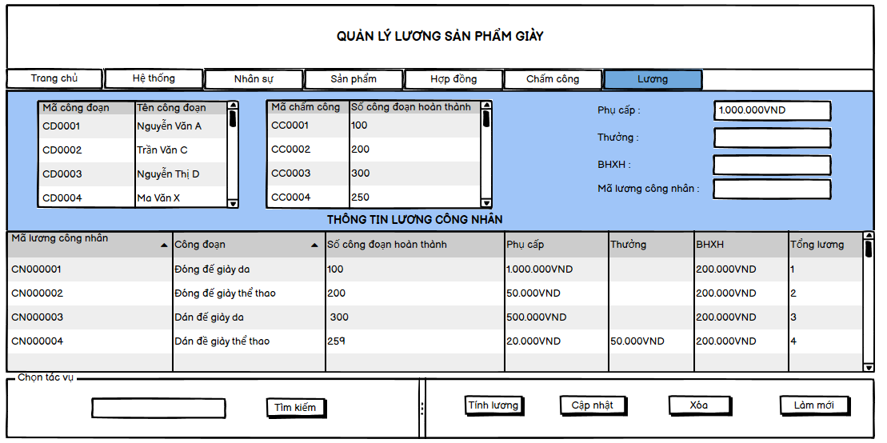

## 

## 3.2 Màn hình Tính lương nhân viên

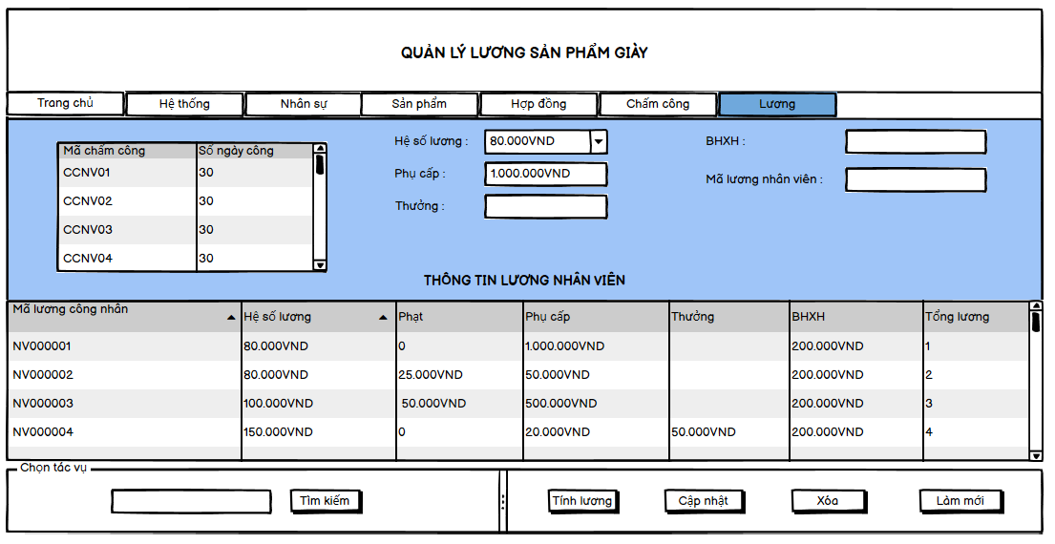

## 3.3 Màn hình chấm công nhân viên

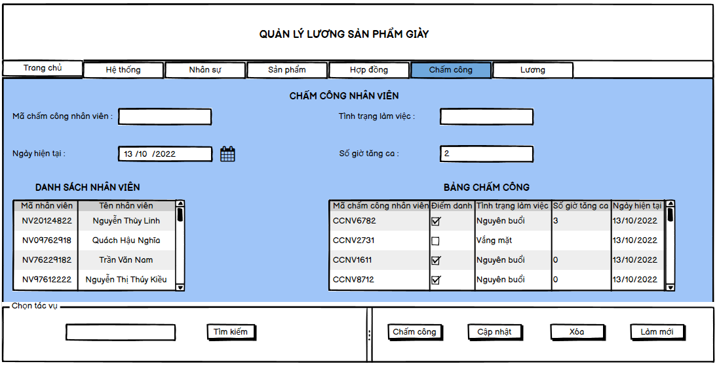

## 

## 3.4 Màn hình chấm công công nhân

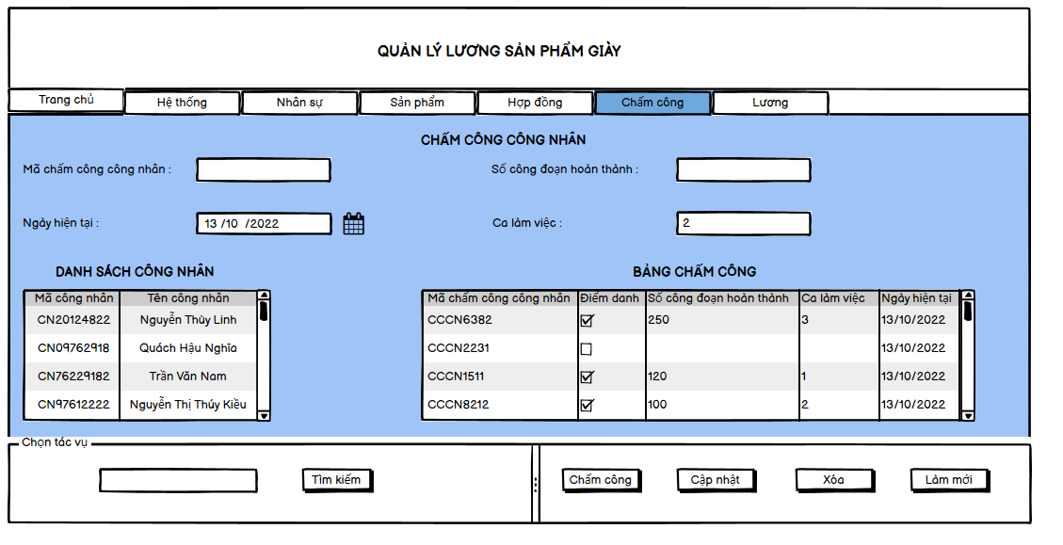

## 

## 3.5 Màn hình Đổi mật khẩu

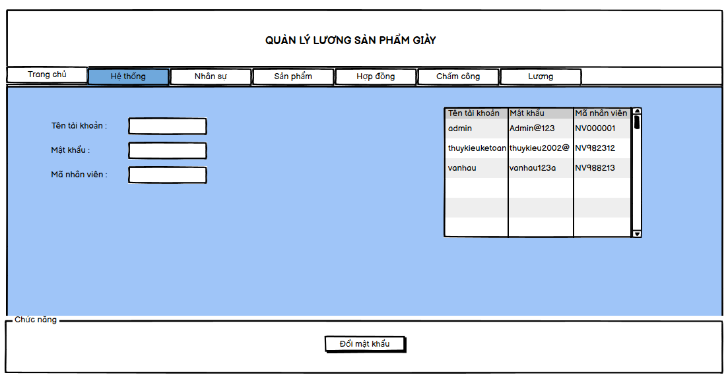

## 3.6 Màn hình Quản lý nhân viên

## 

## 3.7 Màn hình Quản lý công nhân

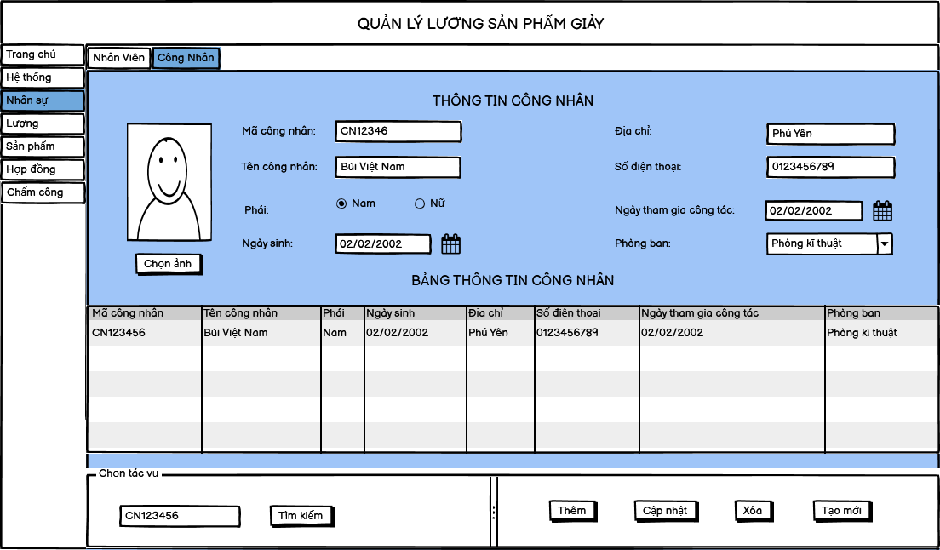

## 3.8 Màn hình Quản lý người dùng

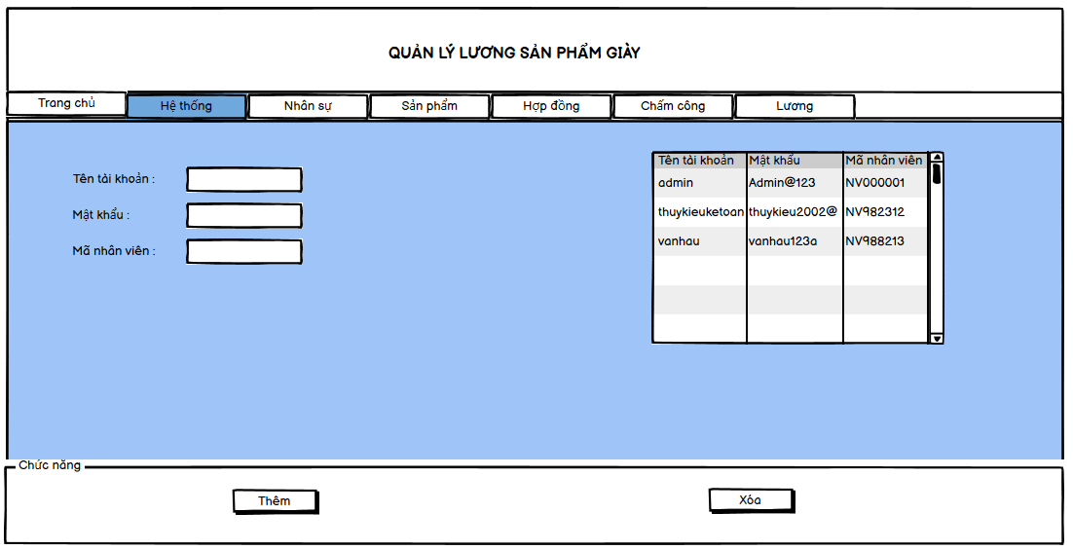

## 

## 3.9 Màn hình quản lý sản phẩm

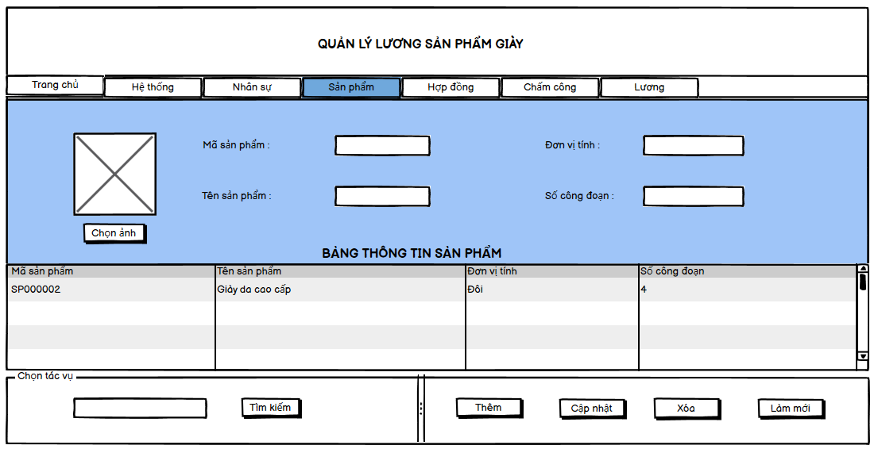

## 

## 3.10 Màn hình thông tin ứng dụng

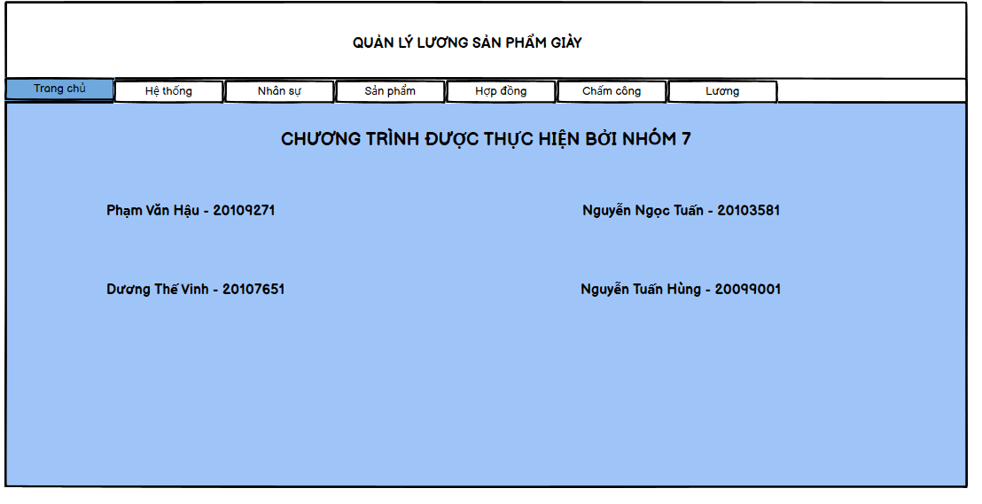

## 3.11 Màn hình Trang chủ:

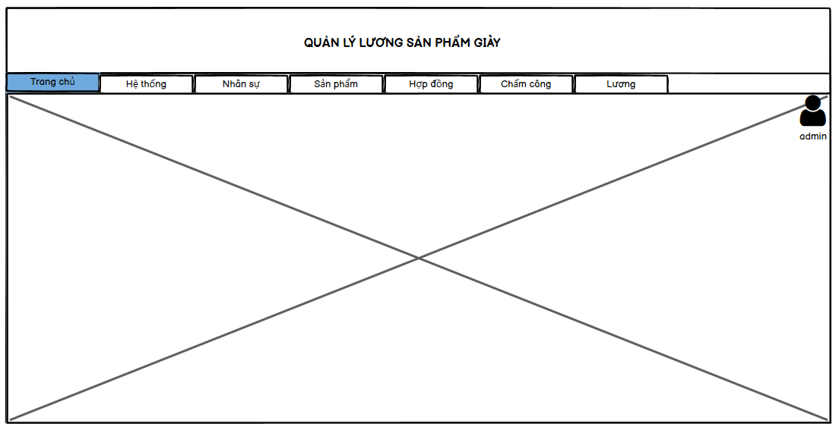

## 3.12 Màn hình Thống kê lương nhân viên:

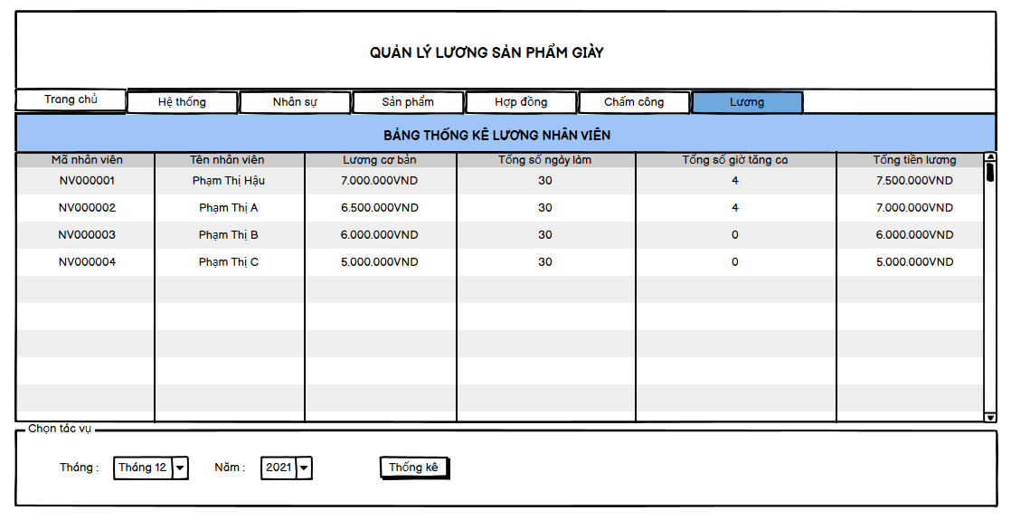

## 

## 3.13 Màn hình Bảng lương công nhân

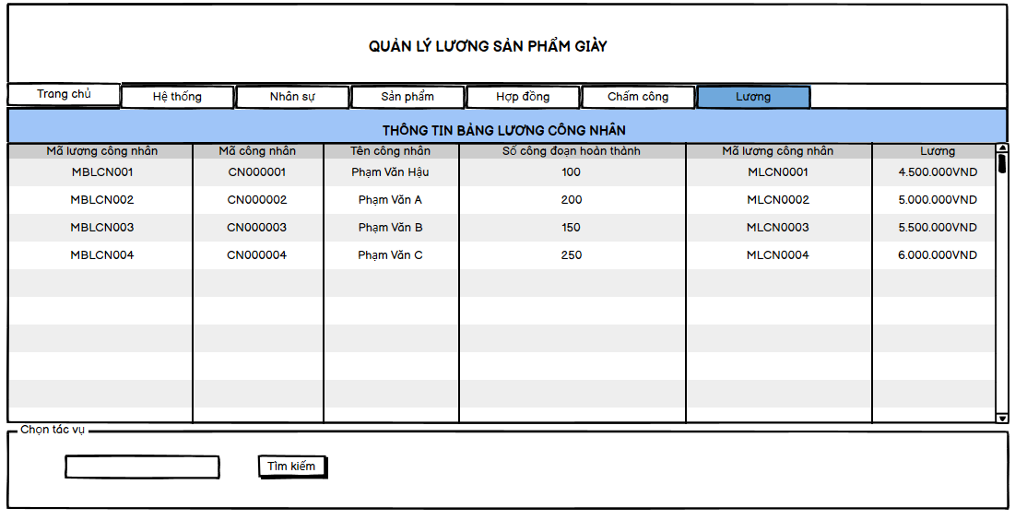

## 3.14 Màn hình Bảng lương nhân viên

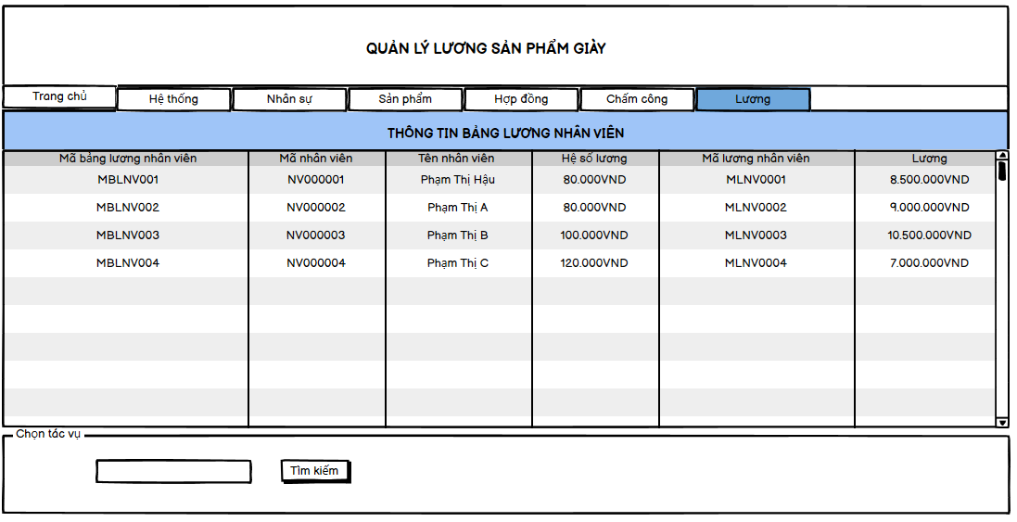

## 3.15 Màn hình Phân công - Công đoạn:

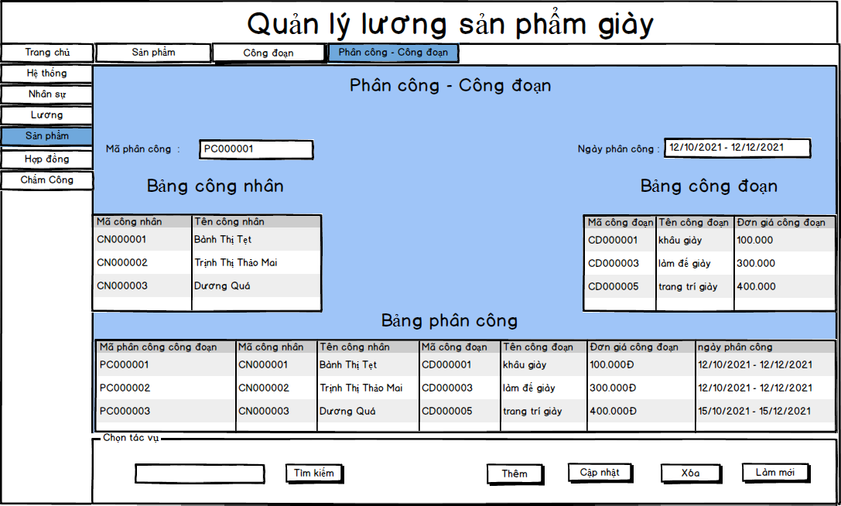

## 3.16 Màn hình Phiếu lương công nhân:

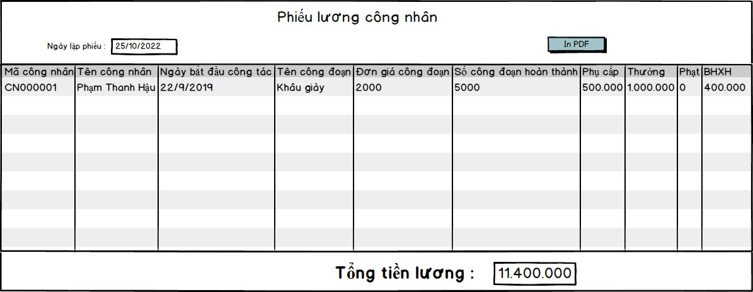

## 3.17 Màn hình Phiếu lương nhân viên:

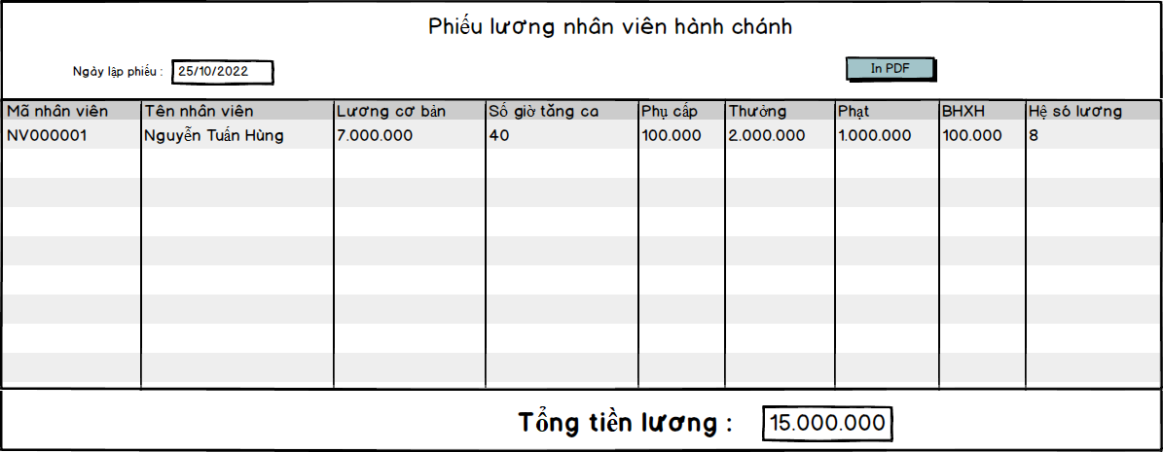

## 3.18 Màn hình Quản lý hợp đồng

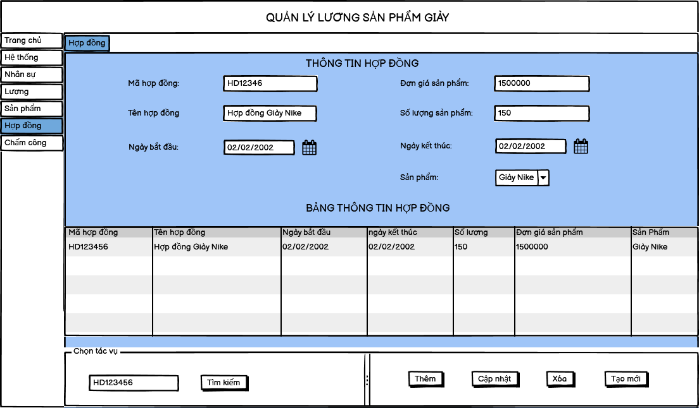

## 3.19 Màn hình Đăng nhập:

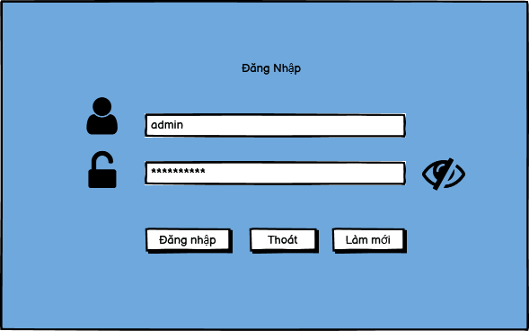

## 

## 3.20 Màn hình Thống kê lương công nhân:

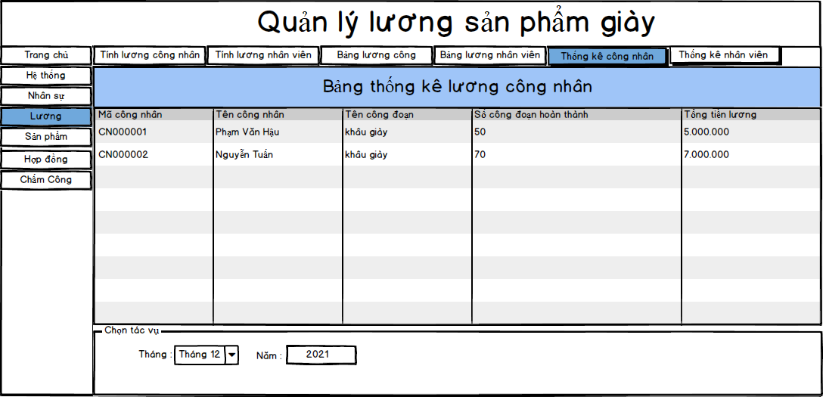

## 3.21 Màn hình Quản lý công đoạn

